Лабораторна робота №2
Дефрагментація жорсткого диску
Ціль роботи: ознайомлення з процесом дефрагментації жорсткого диску.
- Короткі теоретичні відомості
Під час запису файлу на жорсткий диск існує ймовірність, що файл не поміститься у відведений йому простір і операційна система розділить його на логічні частини. Такий поділ файлу на частини і називається фрагментацією файлу. Фрагментацією диска або файлової системи називають відсоток фрагментованих файлів.
Найбільш сильно фрагментуються файли, які часто міняють розмір, наприклад бази даних і протоколи (логи) програм, а також файли великого розміру, наприклад фільми.
Чим сильніше фрагментована файлова система, тим повільніше комп'ютер працює з інформацією на жорсткому диску. А в зв'язку з тим, що жорсткий диск – одне з найбільш вузьких місць у швидкодії ПК, то при збільшенні фрагментації може значно страждати продуктивність всього комп'ютера.
Варто звернути увагу на те, що чим сильніше заповнений жорсткий диск, тим сильніше починають фрагментуватися файли на ньому. Щоб не доводити фрагментованість до критичного рівня не заповнюйте розділ жорсткого диска більш ніж на 80%.
Дефрагментацією комп'ютера називається процес в процесі якого прибираються фрагменти файлів або хоча-б зменшується їх кількість.
- Виконання роботи
  - Вимоги до обладнання та програмного забезпечення
Лабораторна робота виконується на ПК з використанням программ VMware player, Defraggler, Vopt 9, Auslogics Disk Defrag, O&O Defrag Pro, Ultimate Defrag.
  - Порядок виконання роботи
    - Запустити VMware player (рис. 1):

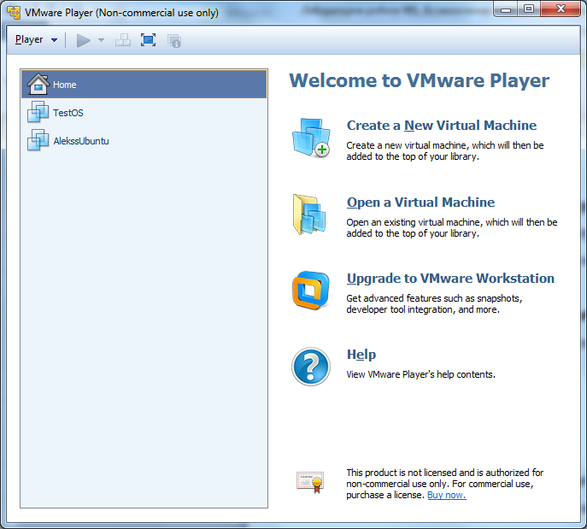
Рис. 1 Основне вікно програми VMware Player
    - Виконати дефрагментацію диску засобами Windows XP. Для цього потрібно запустити утиліту Disk Defragmenter (Start-All Programs-Accessories-Disk Defragmenter) та натиснути кнопку «Analyze» (рис. 2).
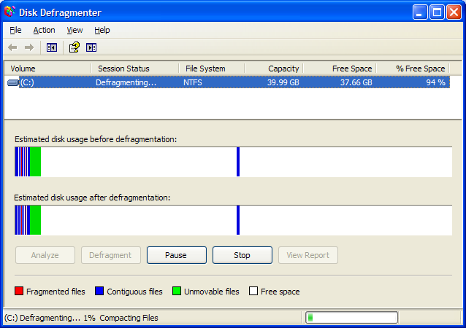
Рис. 2 Основне вікно утиліти Disk Defragmenter
    - Скопіювати сторонні утиліти для виконання дефрагментації на жорсткий диск. Для цього потрібно виконати монтування образу диску, який знаходиться в папці з лабораторною роботою. Для цього у вікні віртуальної машини потрібно перейти до налаштування пристрою CD\DVD (Player-Removable Devices-CD\DVD (IDE)-Settings…) (рис. 3):
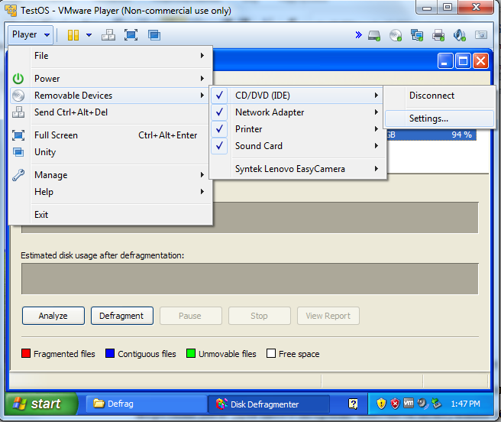
Рис. 3 Налаштування пристрою CD\DVD Vmware
У вікні, що з’явилось на екрані, потрібно вибрати пункт Use ISO image file: (рис. 4) та вказати шлях до iso-файлу, що знаходиться в папці з лабораторною роботою.
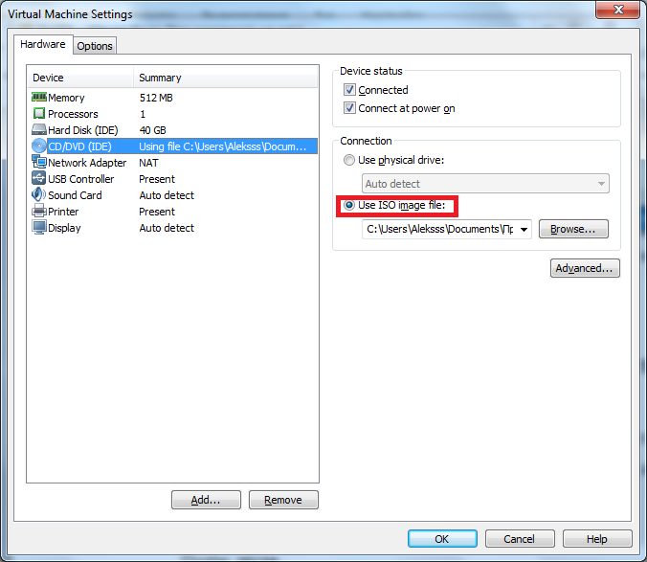
Рис. 4 Налаштування пристрою CD\DVD VMware
Потім потрібно натиснути кнопку OK. Тепер образ змонтований і ви можете отримати доступ до нього зі своєї віртуальної машини. Потрібно зкопіювати вміст образу на жосткий диск віртуальної машини.
    - Дефрагментація засобами прогами Defraggler. Запустіть програму Defraggler (вона знаходиться у папці Defraggler Portable). Потім натисніть кнопку Defrag (рис. 5):
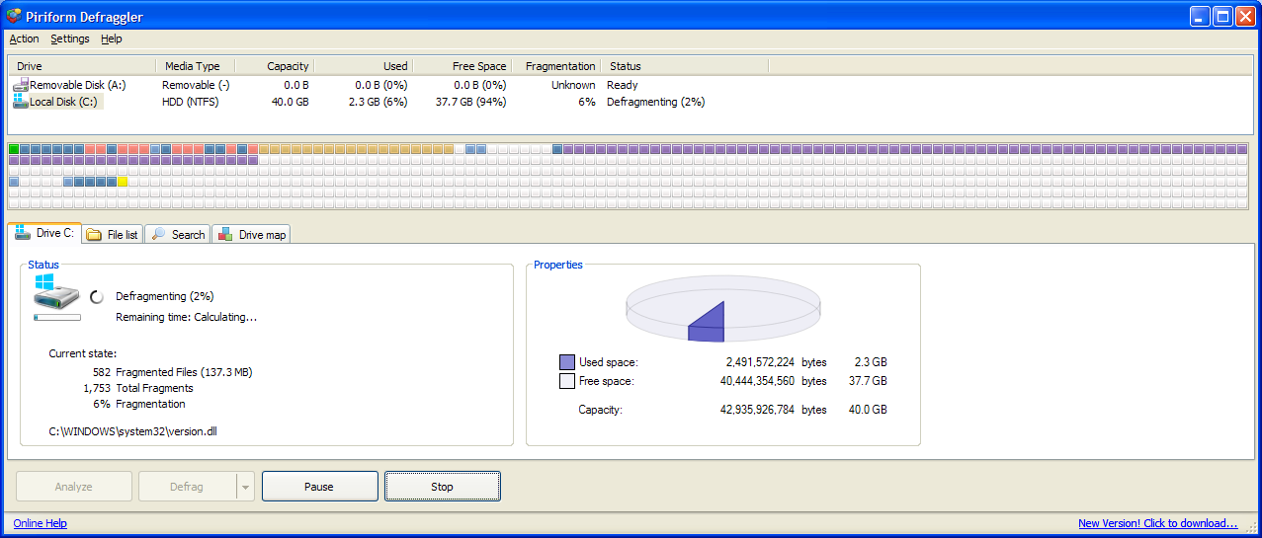
Рис. 5 Вікно програми Defraggler
    - Дефрагментація засобами програми Vopt. Потрібно запустити програму Vopt (знаходиться в папці Vopt 9.21 Portable) та натиснути кнопку Defrag Drive (рис. 6).
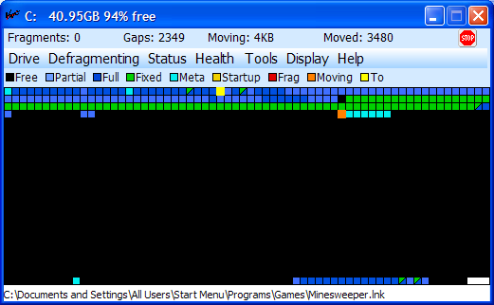
Рис. 6 Дефрагментація засобами програми Vopt
    - Дефрагментація засобами програми Auslogics Disk Defrag. Потрібно запустити програму Auslogics Disk Defrag та натиснути кнопку Defrag (рис. 7).
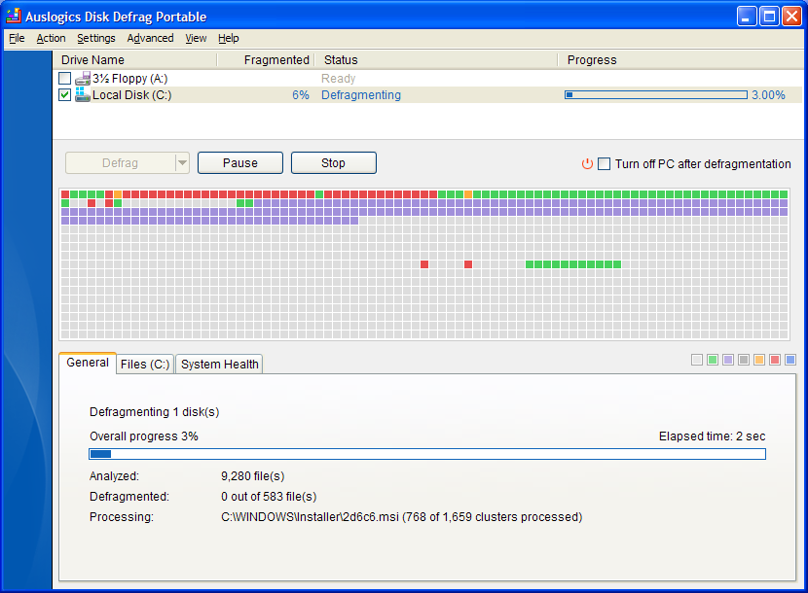
Рис. 7 Дефрагментація засобами програми Auslogics Disk Defrag
    - Дефрагментація засобами програми O&O Defrag. Необхідно запустити програму O&O Defrag та натиснути копку Quick Start, а потім – Старт (рис. 8):
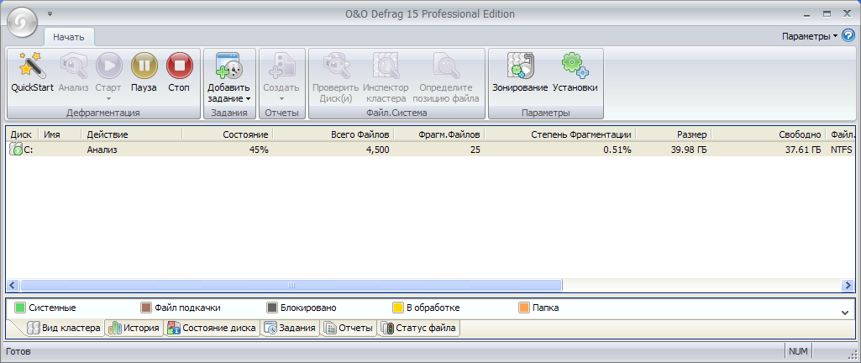
Рис. 8 Дефрагментація засобами програми O&O Defrag
    - Дефрагментація засобами програми Ultimate Defrag. Необхідно запустити програму Ultimate Defrag та натиснути кнопку Start (рис. 9)
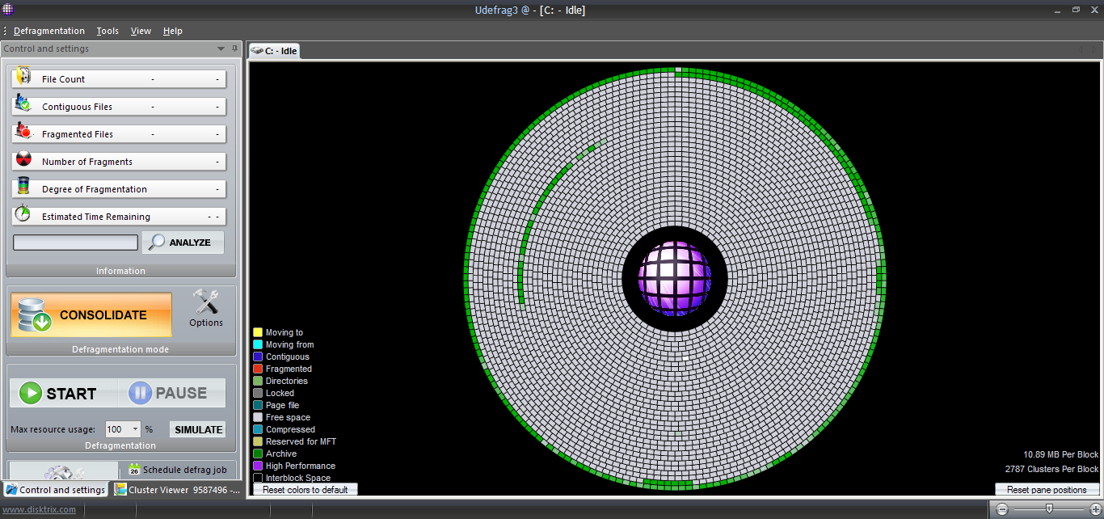
Рис. 9 Дефрагментація засобами програми Ultimate Defrag
    - Дослідити інформацію, яку надає кожна з розглянутих програм. Результат дослідження потрібно включити в звіт.
- Домашнє завдання. Провести дефрагментацію жорстких дисків на власних ПК утилітами, які вказані в лабораторній роботі.
- Вимоги до вмісту і оформлення звіту
Звіт з лабораторної роботи повинен містити:
- титульний лист;
- короткі теоретичні відомості;
- опис ходу роботи;
- отримані в ході виконання роботи знімки вікон програм;
- результати виконання домашнього завдання;
- висновки.
- Вимоги до оформлення звіту:
- сторінки А4, відступ зліва – 20, зправа – 10, зверху – 15, знизу – 15;
- шрифт Times New Roman 14, відступ першого рядку – 1,25, інтервал – полуторний, вирівнювання – по ширині, вирівнювання малюнків – по центру;
- сторінки нумеровані.
- Контрольні питання
  - Що таке фрагментація файлу?
  - Що таке фрагментація диску?
  - Що таке дефрагментація диску?
  - Які засоби дефрагментації диску Вам відомі?
  - Яку інформацію можна отримати за допомогою стандартної утиліти дефрагментації Windows XP?
  - Яку інформацію можна отримати за допомогою утиліти Defraggler?
  - Яку інформацію можна отримати за допомогою утиліти Vopt 9?
  - Яку інформацію можна отримати за допомогою утиліти Auslogics Disk Defrag?
  - Яку інформацію можна отримати за допомогою утиліти O&O Defrag Pro?
  - Яку інформацію можна отримати за допомогою утиліти Ultimate Defrag?

